Ejercicio #7: Horas de trabajo
Una empresa tiene el registro de las horas que trabaja diariamente un empleado durante la semana (seis días) y requiere determinar el total de éstas, así como el sueldo que recibirá por las horas trabajadas.
Realice un algoritmo para determinar esto y represéntelo mediante el diagrama de flujo y el pseudocódigo utilizando el ciclo apropiado.

PSEUDOCODIGO
INICIO
declarar variables
entero horas, contador, pagoHora, totalHora, sueldo
asignar variables
contador = 1
mientras (contador == 6) entonces
escribir “Introduce las horas trabajadas del dia”, contador
leer horas
totalHora = totalHora + hora
contador = contador +1
fin mientras
escribir “Total de horas es”, totalHora
escribir “Introduce pago por hora”
leer pagoHora
sueldo = totalHora * pagoHora
escribir “El total a pagar es de”, sueldo
FIN

DIAGRAMA DE FLUJO
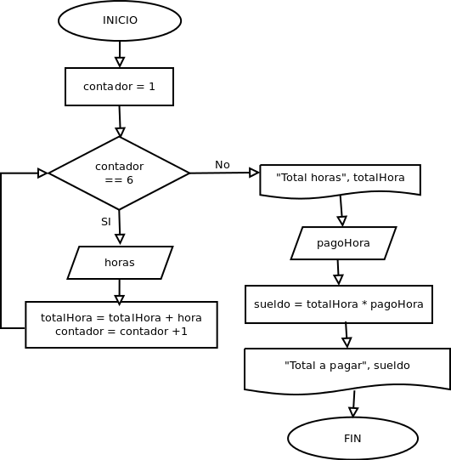
SI
NO

